Каплина Анна Валерьевна,
учитель математики
МБОУ «Промышленновская СОШ №56»
Пгт.Промышленная
Промышленновский МО
Создание тестов в Google формах
Для дистанционного обучения важно использовать все возможные ресурсы, обеспечивающие качественное обучение.
Эффективным является создание Google тестов с подсчетом баллов за каждый ответ. Такие тесты позволяют значительно экономить время на проверку знаний обучающихся и работать с ними дистанционно, что очень актуально в настоящее время.
Для работы в сервисе Google-формы необходимо обязательное условие – наличие доступа в Интернет и google-аккаунт (т.е создание почты на Gmail.com).
- После регистрации и входа в свой google-аккаунт, необходимо войти в приложения Google и открыть Google Диск

- Нажать на кнопку «Создать», перейти на вкладку «Еще», выбрать функцию «Google Формы», далее можно использовать пустую форму либо использовать уже готовые шаблоны.
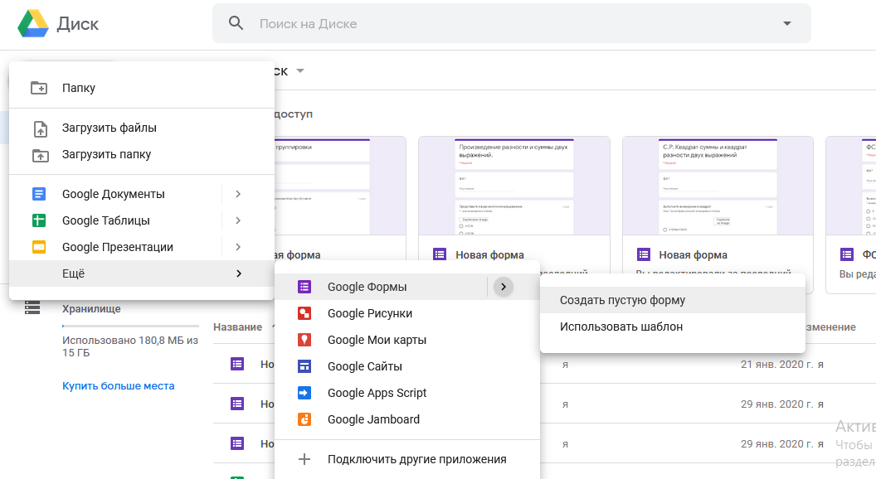

- Создание пустой формы. Нужно озаглавить форму в соответствующем поле. (Вместо текста «Новая форма добавить название теста»)
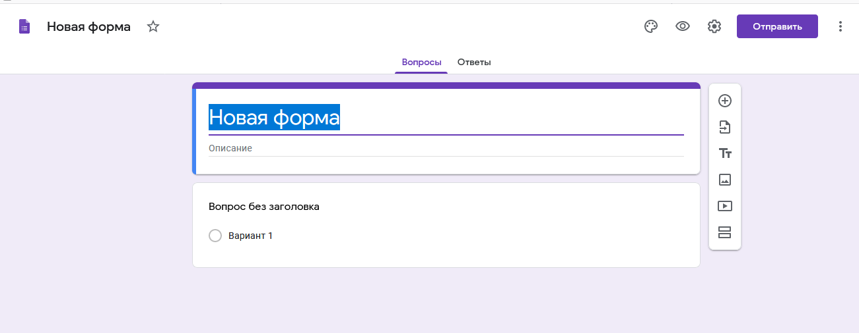
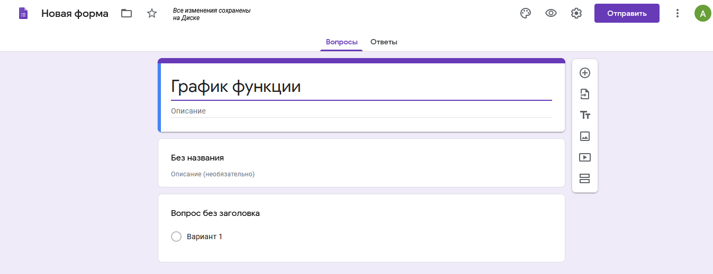

- Можно добавить описание на строке, что находится ниже названия формы (если есть в этом необходимость). Можно использовать описание если в тесте использую незнакомые обозначения для обучающихся.

4. Для примера предлагается небольшой тест на тему «График функции».
Созданной «Новой форме» нужно задать параметр «Тест», для этого в верхней панели рабочего окна нужно нажать кнопку «Настройки»
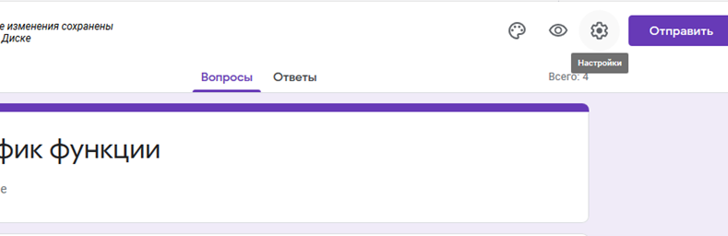
В появившемся окне придаем форме значение «Тест», ставим флажок показать оценку «Сразу после отправки формы», галочку чтобы пользователь увидел не зачтённые ответы, и нажимаем кнопку сохранить.

Для того, чтобы добавить вопрос нужно справа, нажать на кнопку + (Добавить вопрос).
- Откроется окно, на котором слева расположено пустое поле для формулировки вопроса, справа, при нажатии на треугольник, открывается раскрывающийся список с вариантами ответов.

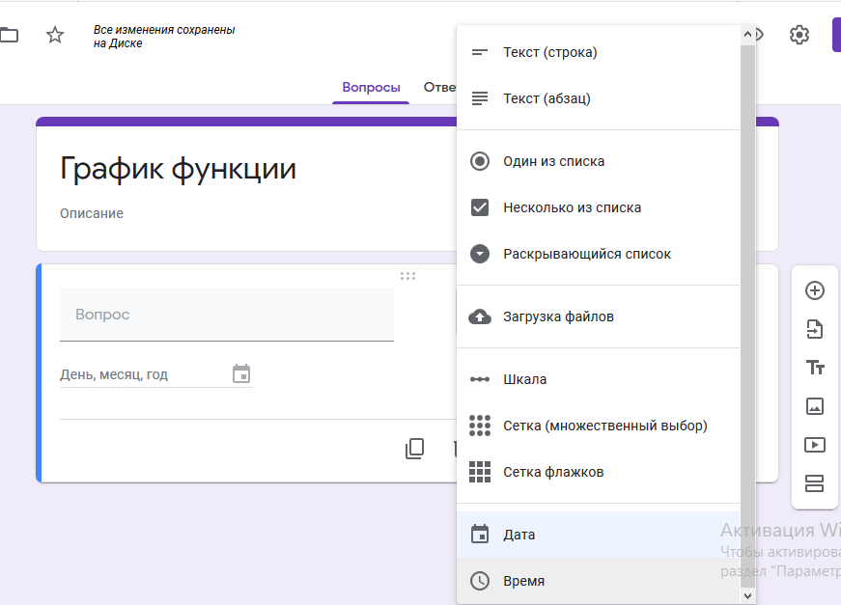

Шаблон предлагает 11 вариантов ответов: текст (строка), текст (абзац), один из списка, несколько из списка, раскрывающийся список, загрузка файлов, шкала, сетка, сетка флажков, дата, время.
Teкст (строка): короткий ответ, который поместится в одну строчку. Удобно использовать для ФИО ученика, указания школы и класса, e-mail. Вписывается самостоятельно.
Текст (абзац): длинный текстовый ответ, состоящий из нескольких предложений. Ответ так же вписывается самостоятельно.
Один из списка: используется для выбора одного правильного ответа из нескольких предложенных вариантов.
Несколько из списка: подходит для вопросов с несколькими правильными ответами, которые нужно отметить галочкой.
Раскрывающийся список: выбор только одного правильного ответа из раскрывающегося списка.
Загрузка файлов: предполагает загрузку файлов. Тип файла определяется учителем. Это может быть текстовый документ, презентация, таблица и т. д. учитель устанавливает размер файла и максимальное количество файлов при загрузке.
Шкала: позволяет определить, насколько ученик согласен или не согласен с текстом или для оценки чего-то (выставления оценки по заданной шкале, например от 1 до 5)
Сетка (множественный выбор): таблица для выбора одного правильного ответа в каждой строке. Подходит для заданий, где нужно найти соответствие.
Сетка флажков: позволяет выбирать один или несколько предложенных вариантов из строки.
Дата: вопрос на знание точной даты – число, месяц, год.
Время: аналогичен Дате и подразумевает точное знание часов, минут и секунд.

7. Для создания тестовых заданий подходят ТОЛЬКО следующие типы ответов: один из списка, несколько из списка, раскрывающийся список. Потому что только в этих вариантах есть возможность настройки автоматического оценивания в баллах за правильный ответ.
8. Первый вопрос рекомендую делать Фамилия Имя (можно добавить класс, если тест выполняют ученики из разных классов), этот вопрос в тесте не будет оцениваться баллами, вариант ответа для этого вопроса можно выбрать текст. Формулировку вопроса необходимо записать в соответствующем поле
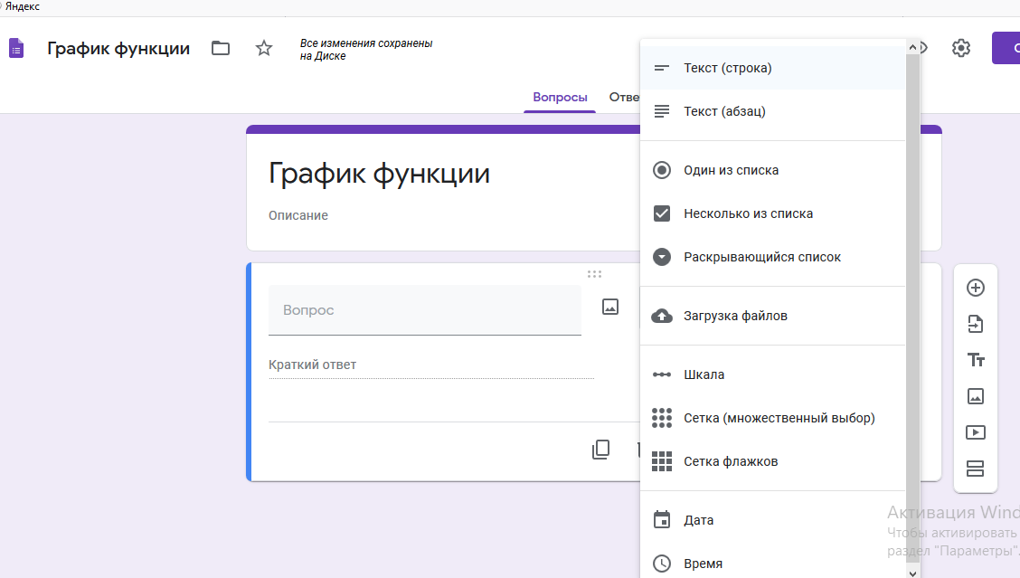
Мы делаем форму именно для тестов, и я советую каждый вопрос теста сделать обязательным, нажав на соответствующую кнопку в правом нижнем углу. Если ученик забыл ответить на какой-то вопрос, то форма не примет его ответ, и напомнит, какой вопрос он пропустил. Ученики часто невнимательны и эта функция формы будет очень кстати.

10. При необходимости, для каждого вопроса можно добавить описание, для этого нужно открыть раскрывающийся список, который находится справа от бегунка «обязательный вопрос».
Поставить галочку рядом со словом описание, под формулировкой вопроса появится строка описание, куда можно внести пояснения, если это необходимо.

11. Чтобы добавить вопросы, необходимо воспользоваться кнопкой + «Добавить вопрос». Как это сделать было изложено в начале создания теста. Вопросы можно поменять местами, для этого нужно навести курсор на вопрос, зажать левую кнопку мышки и перетащить вопрос в нужное место формы.

12. Формулировки вопросов можно набирать, используя клавиатуру, но в формах есть возможность вставлять в формулировки вопросов картинки, что, как мне кажется, очень удобно. Для выделения необходимого изображения в отсканированной копии страниц учебника использую функцию «Ножницы», которые имеются в любом ПК в стандартных приложениях Windows .

Так выглядит рабочее окно этого приложения:
При нажатии на кнопку «создать» можно вырезать любой нужный элемент на картинке

После этого вырезанный фрагмент нужно сохранить отдельным файлом, чтобы потом использовать его для вставки в тест

Для вставки картинки вформулировку вопроса нажимаем кнопку справа от текста вопроса

Откроется окно «вставка изображений», нажимаем «обзор»

Выбираем необходимый файл, нажимаем кнопку «открыть»

Картинка прикрепляется к формулировке вопроса.
Данный вопрос предполагает несколько верных вариантов ответа, значит, выбираем вариант ответа «Несколько из списка»

Добавляем необходимое количество вариантов ответа, нажав на кнопку «Добавить вариант». Делаем это столько раз, сколько вариантов ответа нам необходимо

13. После составления формулировки вопроса и ответов, переходим к указанию верных вариантов ответов. Для этого в правой части формы нажимаем на кнопку ответы
Ставим галочки напротив верных вариантов ответов и устанавливаем количество баллов за верный ответ на вопрос, в верхнем углу формы в окошке справа от формулировки вопроса. Нажимаем кнопку «Готово».
Нажав на три точки в правом нижнем углу формы, можно задать перемешивание ответов (эта функция позволяет перемешивать варианты ответов у разных учеников).

14. Таким образом, можно добавлять неограниченное количество вопросов. В тест можно добавить еще вопросы.
Второй вопрос не сложный, можно набрать с клавиатуры «Принадлежит ли графику функции y= 2x-3 точка А (4;5)?», ответ на него однозначный, да или нет. Вариант ответа выбираем «раскрывающийся список», указываем количество баллов, верный вариант ответа. В этом случае не поставлен флажок перемешать варианты ответов, так как в этом вопросе эта функция не актуальна.
Третий вопрос: «Не выполняя построение, найдите координаты точек пересечения с осями координат графика функции y=2x+5.»
К этому вопросу приведены три варианта ответов, нужно выбрать один из списка, указана необходимость перемешивания ответов.
14. Чтобы посмотреть как будет выглядеть форма, можно воспользоваться функцией «Просмотр» в верхнем правом углу шаблона формы.
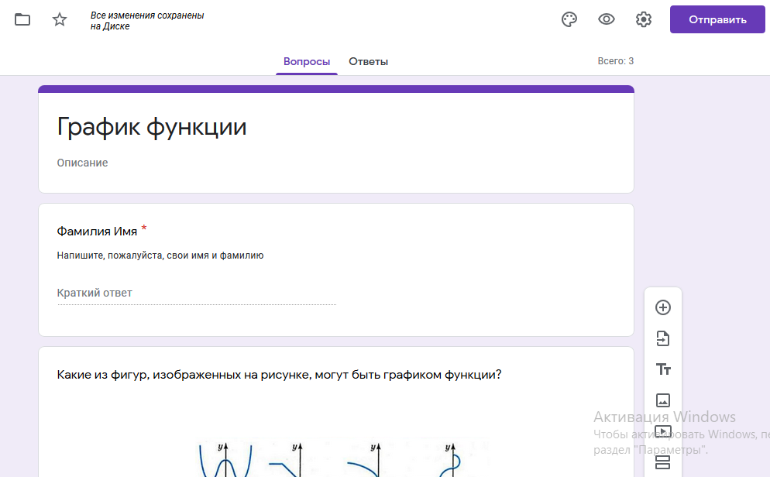

15. После выполнения этих настроек, нужно создать сводную таблицу для ответов, куда будут публиковаться все ответы учащихся и учитель сможет посмотреть итоги теста. Переходим на вкладку «Ответы». Создаем таблицу в соответствии с рисунками:

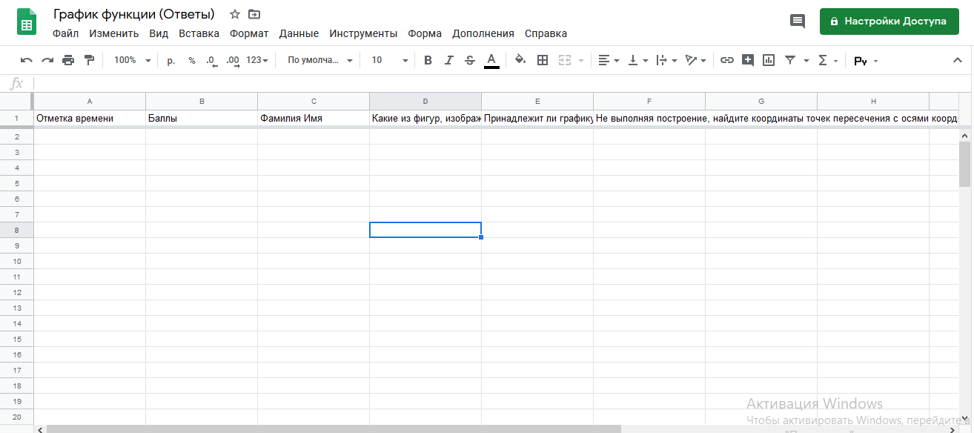
16. Получаем сводную таблицу для ответов в отдельной вкладке. В ней отображается время выполнения баллы, ФИ, вопросы и выбранные варианты ответов каждым учеником.

17. После ответа на вопросы теста, нажав в конце на кнопку «Отправить», ученик сможет увидеть результат теста: свои ответы и баллы, заработанные за этот ответ.
18. После выполнения теста учениками у учителя появится возможность посмотреть мониторинг.
В виде диаграммы:
В виде таблицы, причем ученики в таблице располагаются не по алфавиту, а в порядке выполнения работы
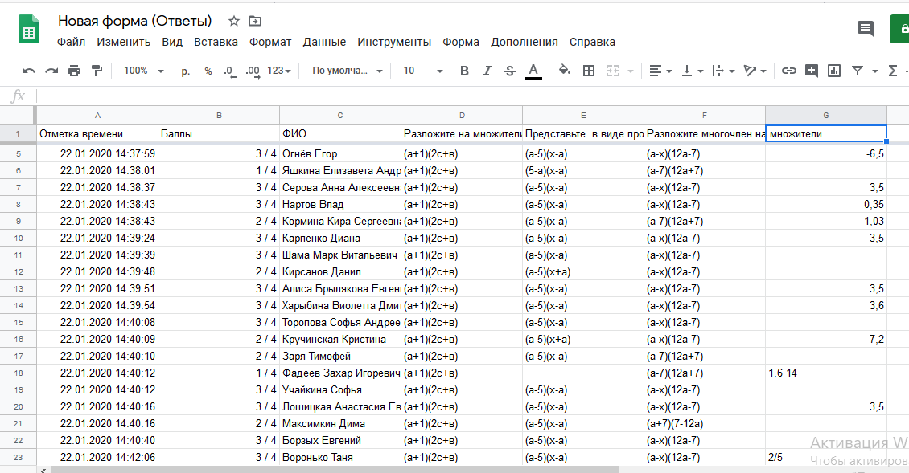

Можно посмотреть работы отдельных обучающихся:

19. Перейдем к оформлению передачи доступа для выполнения теста. Есть несколько способов. Остановимся на создании, позволяющего перейти на данный тест. Практически у каждого учащегося сейчас есть телефон. По согласованию с родителями дети установили сканер на свой телефон, позволяющий считывать информацию, зашифрованную в Qr коде. Если во время урока у ребенка нет телефона, он берет бумажный носитель и выполняет тест на нем.
Для того чтобы создать Qr код выполняем следующее:
Нажимам кнопку отправить в правом верхнем углу формы:
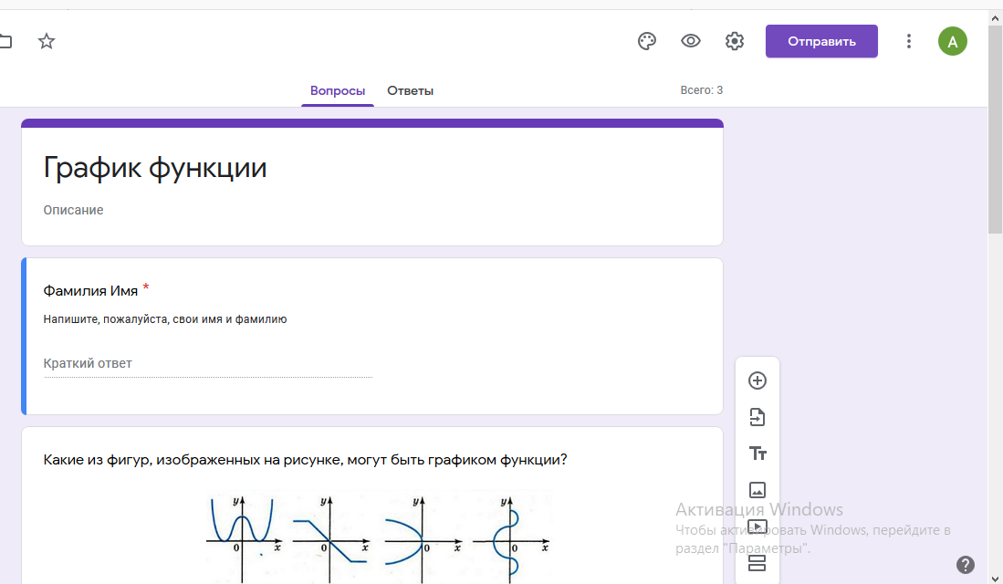
В открывшемся окне выбираем способ отправки, нажав на значок ссылки (можно выполнить отправку по почте, но переход по ссылке ребята выполняют гораздо быстрее)
В открывшемся окне, ставим галочку короткий URL, и нажимаем кнопку копировать:

Переходим в поисковый сервис, в поисковой строке набираем «Генератор Кр кодов» (можно на русском языке):
Открывается множество сайтов для генерирования Qr кодов, пользоваться можно абсолютно любым генератором.
В открывшемся окне выбираем закодировать: ссылку на сайт, необходимый размер, в окно текст для кодирования вставляем скопированную ссылку на наш тест и нажимаем кнопку создать код.
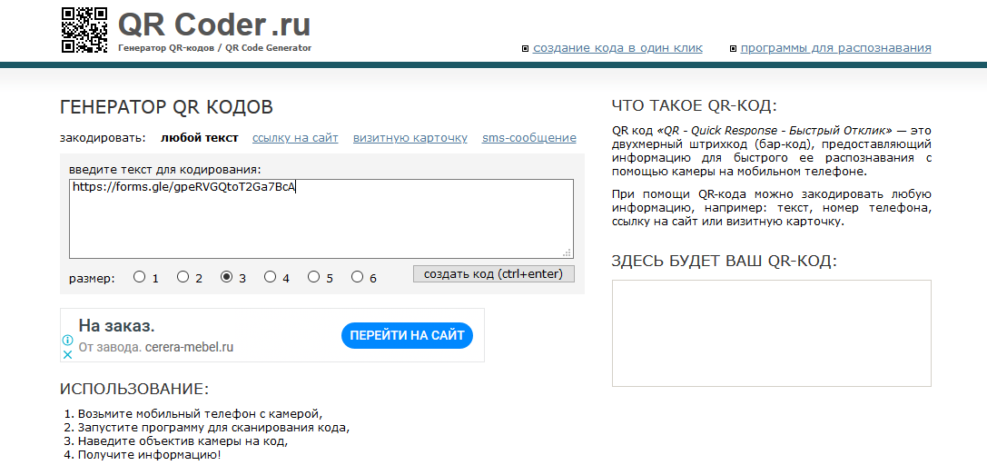

В окне появляется Qr код, который можно сохранить отдельным файлом, распечатать или вставить в презентацию:
После сканирования Qr кода, у ребят появляется ссылка, переходя по которой они могут выполнять тест, для выполнения теста нет необходимости иметь аккаунт в Google.

https://forms.gle/K2mr24PGcFhn1w3U6

